Die geschichtliche Exkursion der Klasse 6N nach Berlin vom 19. bis 23. April 2010

Berlin: gestern- heute- morgen

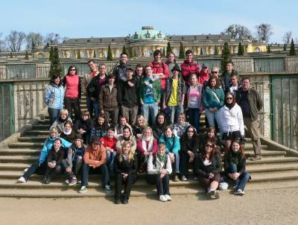
Auch in diesem Schuljahr hatten wir, die Klasse 6N, vor allem dank der Unterstützung der Friedrich- Naumann- Stiftung für die Freiheit, die Möglichkeit fünf Tage und vier Nächte in der Hauptstadt Deutschlands zu verbringen. Mit uns fuhren nicht nur Frau Kathrin Eger und Herr Dr. Peter Abraham als Aufsicht, sondern auch Schüler des Christian –Weise- Gymnasiums in Zittau und Schüler aus Luban, mit denen wir uns die ganze Zeit gut verstanden haben.
Unser Programm war sehr vielfältig, wir besuchten Orte, wo nicht nur die Geschichte Deutschlands, sondern auch die europäische Geschichte geschrieben wurde, wie zum Beispiel die Gedenkstätte Cecilienhof, wo sich Stalin, Truman und Churchill zur Potsdamer Konferenz 1945 trafen oder die Gedenkstätte Sachsenhausen, wo in der Zeit des deutschen Nationalsozialismus ein Konzentrationslager war.
Leiter unseres Seminares war Ronnie Golz, der in jeder Situation viele seiner Geschichten zu erzählen hatte.Somit konnte unter seiner Leitung keine der Exkursionen langweilig sein.
Wir wurden im Truman Haus, das heute der Hauptsitz der Friedrich- Naumann- Stiftung für die Freiheit ist, herzlich empfangen und bekamen viele neue Infos über diese Stiftung oder die Stipendienprogramme, die die Stiftung anbietet.
Einer der besten Exkursionen war der Besuch der Gedenkstätte Hohenschönhausen, wo sich seit 1951 die zentrale Untersuchungshaftanstalt des Ministeriums für Staatssicherheit befand. Ein Zeitzeuge führte uns durch die Gedenkstätte und es war für uns dadurch ein sehr emotionales Erlebnis. Unter anderem haben wir auch das Deutsche Historische Museum, das Denkmal für die ermordeten Juden Europas, das Olympiastadion, den Schlosspark Sancoussi und die Vorpremiere vom Kaukasischen Kreiderkreis von Bertolt Brecht im Berliner Ensemble besucht.
Die Abende waren in unserer Regie, also haben wir die zum Shoppen, zu Nachtspaziergängen durch das Zentrum Berlins oder zum Besuch eines Kinos genutzt. Jeder nach seinem Geschmack.
Die Studienfahrt war ein schöner Punkt nach den sechs Jahre auf unserem Gymnasium - kurz, interessant, spannend, witzig, positiv, belehrend und vor allem unvergesslich- Berlin, wir lieben dich!

Tereza Kubátová, Klasse 6N

